Calamiteitenplan
2023-2024

OBS De Balkwar
OBS de Balkwar | Swanneblomstrjitte 11

1

Inhoudsopgave

- Inhoudsopgave
- Inleiding en toelichting
- Situatietekening (ligging van het bouwwerk)
- Gebouw, installatie en organisatiegegevens
- Alarmprocedure intern en extern
- Wijze van ontruiming en ontruimingsorganisatie
- Wat te doen bij brand of ontruimingsalarm door leerkrachten en medewerkers
- Taken directie
- Taken hoofd bedrijfshulpverlening
- Taken bedrijfshulpverlener
- Taken directeur/plaatsvervanger
- Plattegronden
- Belangrijk bij ontruiming
- Plattegrond school

2 Inleiding en toelichting

In ieder gebouw, dus ook in het schoolgebouw, kunnen zich situaties voordoen die het noodzakelijk maken dat leerlingen, ouders, leerkrachten en overige aanwezigen het gebouw zo snel mogelijk moeten verlaten.

Deze sitiuatie kan zich voordoen bijv
- Brand
- Wateroverlast
- Stormschade
- Bommelding
- Gaslekkage
- In opdracht van bevoegd gezag
- Of andere voorkomende gevallen

Hiervoor is naast de genomen preventie/ en preparatiemaatregelen een ontruimingplan nodig.

Voorwaarde voor een goede ontruiming is dat de opzet van dit plan bij alle medewerkers van de school bekend moet zijn.

Door middel van instructie en minimaal 1 jaarlijkse oefening zal dit ontruimingsplan aan de praktijk worden getoetst en zo nodig worden bijgesteld.

TOELICHTING
A Van het ontruimingsplan moeten alle leerkrachten en medewerkers het hoofdstuk `Wat te doen bij brand of ontruimingsalarm` kennen
B Alle leden van het directieteam en het bedrijfhulpverleningsteam moeten het ontruimingsplan goed kennen.
C Alle overige medewerkers, stagiaires, leerlingen en ouders moeten opdrachten en aanwijzingen van het hoofd BHV en bedrijfshulpverleningsteam opvolgen.
D In situaties waarin niet is voorzien, zal naar bevinding van zaken moeten worden gehandeld.
E De directeur is verantwoordelijk voor de bedrijfshulverleningsorganisatie in het gebouw, volgens de Arbo/wet artikel 15.

3. Situatietekening

Naam bouwwerk o.b.s. De Balkwar
Adres Swanneblomstrjitte 11
Postcode-Gemeente 9288 AB Kootstertille-Achtkarspelen

4 Gebouw/, installatie en organisatiegegevens

Gegevens van de school Openbare basisschool
Naam o.b.s. De Balkwar
Adres Swanneblomstrjitte 11
9288 AB Kootstertille
Telefoonnummer 0512331818

In gebouw zijn 5 leslokalen, 1 directiekantoor, één i.b. ruimte , 1 personeelskamer, een gemeenschapsruimte en 3 magazijnen.
Tijdens schooltijd (8.00 uur en 14.00 uur) zijn er circa 95 leerlingen aanwezig.

Tevens is peuterspeelzaal de Bernejister in het gebouw gevestigd. Zij maken gebruik van twee klaslokalen.

Alarmering:
Voor ontruiming wordt gebruik gemaakt van de alarminstallatie.

Bij brandmeldingen wordt het totale gebouw ontruimd.

Bedrijfshulpverlenersorganisatie:
- Hoofd van de bedrijfshulpverlening (coördinator bedrijfshulpverlening)
- Bedrijfshulpverleners.

Tijdens schooltijd zijn er voldoende gecertificeerde bedrijfshulpverleners (leerkrachten) aanwezig.

Communicatiemiddelen
De bedrijfshulpverleners communiceren vooral mondeling of via de mobiele telefoon.

Het ontruimingsplan ligt in de personeelskamer bij de telefoon.

5 Alarmeringsprocedure intern en extern

5.1 Interne alarmering

Interne alarmering is bedoeld om de aanwezigen in het schoolgebouw te waarschuwen en de bedrijfshulpverleningsorganisatie op te starten.

Bij een calamiteit werkt de alarmering als volgt:

- Alle aanwezigen in de school worden gewaarschuwd door het signaal van de ontruimingsinstallatie
- De bedrijfshulpverleningsorganisatie wordt eveneens gewaarschuwd door het bovenstaande signaal.

5.2 Externe alarmering

Externe alarmering is bedoeld om hulpdiensten ter plaatse te krijgen.
Bij een calamiteit werkt de alarmering als volgt:

Bel het alarmnummer 112. Vraag aan de telefonist om politie, brandweer en/of ambulance.
Aan de betreffende centralist moet worden verteld:

- Naam van de melder
- Naam en adres van het gebouw
- Welke plaats en gemeente
- Aard van het incident en eventuele bijzonderheden
- Of er slachtoffers zijn, waar en hoeveel

6 Wijze van ontruiming en ontruimingsorganisatie

Een ieder die een ontruimingsmelding maakt, geeft in principe opdracht voor de ontruiming.
Bij een ontruimingssignaal wordt altijd het gehele gebouw ontruimd.

Anders dan bij brand wordt de opdracht gegeven door:
A de directeur/waarnemend directeur
B de coördinator bedrijfshulpverlening
C Het bevoegd gezag.

De ontruiming wordt begeleid door de bedrijfshulpverleningsorganisatie en de overige leerkrachten en medewerkers.

Verzamelplaats bij totale ontruiming:
Wanneer de school ontruimd dient te worden gaan alle groepen naar het naast de school gelegen dorpshuis “ It Tillehûs. Mocht it Tillehûs ten tijde van ontruiming gesloten zijn, gaan alle groepen naar het tegenover de school gelegen tehuis voor ouderen. De Koaster.

Op de verzamelplaats wordt appel gehouden. De betreffende leerkrachten verifiëren de leerlingenlijsten en melden zich daarna eventueel per mobiele telefoon af bij het hoofd bedrijfshulpverlening. Vermissing van personen wordt direct doorgegeven aan het hoofd van de bedrijfshulpverlening.

7 Wat te doen bij brand of ontruimingsalarm door leerkrachten en medewerkers

7.1 Bij het ontdekken van brand

- Blijf kalm
- Brand melden bij de directie
- Voorkom uitbreiding
-sluit ramen en deuren
-indien zelf blussen bij beginnende brand niet mogelijk is, verlaat dan de school direct volgens de ontruimingsinstructie.

7.2 Hoe te handelen bij ontruimingsalarm

- U wordt gewaarschuwd door het ontruimingssignaal
- Sluit ramen en deuren indien mogelijk
- Neem alle leerlingen mee naar de verzamelplaats. U bent verantwoordelijk voor hen.
- Blijf bij rookontwikkeling laag bij de grond.
- Maak gebruik van de dichtstbijzijnde (nood)uitgang.
- Verlaat nooit zonder toestemming de verzamelplaats.

8 Taken directie (of daar waar de melding binnen komt)

Taak bij een telefonische c.q. mondelinge brandmelding
- Neem melding aan en noteer de gegevens van de melder.
- Meld het incident aan de betreffende hulpdiensten via het alarmnummer 112 (zie hoofdstuk externe alarmering)
- Ontruim de hal en zorg voor vrije toegang van de brandweer.
- Volg de instructies van het hoofd Bedrijfshulpverlening of brandweer op.
- Laat geen ouders/bezoekers meer toe in het gebouw.
- Vang externe hulpdiensten op.

9 Taken hoofd bedrijfshulpverlening (coördinator bedrijfshulpverlening)

Taak bij een ontruimingsmelding.

Het hoofd bedrijfshulpverlening:

- Begeeft zich bij alarmering middels het ontruimingsalarmsignaal naar de directie en stelt zich op de hoogte van de aard en de plaats van de melding.
- Laat nadere informatie betreffende het incident doorgeven aan de hulpdiensten.
- Coördineert de ontruiming.
- Houdt contact met de overige bedrijfshulpverlener(s) en coördineert de nacontrole
- Zorgt voor opvang en begeleiding hulpdiensten (stelt sleutels en plattegronden ter beschikking)
- Hanteert de checklist en geeft de verstrekte informatie door aan de brandweer.

Checklist Hoofd Bedrijfshulpverlening

- Zijn brandweer of andere hulpdiensten al gewaarschuwd?
- Loopt de ontruiming goed? (Krijg ik terugkoppeling)
- Is de bedrijfshulpverleningsploeg ingezet?
- Wordt de brandweer opgevangen?
- Krijgt de brandweer informatie, sleutels en plattegronden?
- Is begeleiding brandweer geregeld?

10 Taken bedrijfshulpverlener (Leerkrachten)

Taak bedrijfshulpverlener bij een brandmelding.

De bedrijfshulpverlener:

- Ontruimt na het ontruimingssignaal zijn of haar klas via de voor dit gedeelte beschikbare uitgangen (zie plattegronden)
- Draagt na beëindigen ontruimingstaak, de klas over aan een collega op de verzamelplaats.
- Begeeft zich naar de directie en meldt zich bij het hoofd bedrijfshulpverlening. (coördinator bedrijfshulpverlener) voor nacontrole.
- Sluit ramen en deuren van het toegewezen gedeelte en controleert dit gedeelte op achterblijvers (denk aan kasten, nissen en dergelijke)
- Onderhoudt contact met het hoofd bedrijfshulpverlening
- Geeft leiding aan de werkzaamheden over aan de brandweer wanneer deze ter plaatse is.

Alle leden van de ontruimingsploeg verzamelen zich vervolgens bij de hoofdingang en rapporteren aan het hoofd bedrijfshulpverlening het resultaat van de nacontrole.

Hierna begeven alle leden van de bedrijfshulpverleningsploeg zich naar de verzamelplaats.

11 Taken directeur/plaatsvervanger

11.1 Bij een calamiteit

De directeur/waarnemend directeur:

- Begeeft zich na een oproep naar de hal bij de hoofdingang.
- Heeft de eindverantwoordelijkheid bij de totale ontruiming.
- Draagt verantwoordelijkheid voor optreden van de eigen organisatie
- Informeert zonodig het schoolbestuur.
- Draagt zorg voor inlichten van de familie bij eventuele slachtoffers
- Informeert de nieuwsmedia (in overleg met de brandweer).

11.2 Algemeen

De directeur of plaatsvervangend directeur draagt zorg voor de naleving van de instructies en voorschriften met betrekking tot de veiligheid, voorgeschreven door onder meer de brandweer en de Arbo-wet.
Hij/zij is verantwoordelijk voor de geoefendheid voor het gehele personeel bij:
- Brand
- Hulpverlening
- Ontruiming enz.

Stichting Roobol is verantwoordelijk voor regelmatige controle van:
- Blusmiddelen
- Installatie
- Bereikbaarheid van het bouwwerk (ook bij sneeuw en ijzel)

VLUCHTROUTE LOKAAL 1
(GROEP 1 EN 2)
→= 1e vluchtroute

→= 2e vluchtroute

Verzamelen in het dorpshuis

Wanneer dorpshuis gesloten is wordt verzameld bij de Koaster (gebouw tegenover de school)

12
PLATTEGRONDEN ONTRUIMING
5
4
3
2
1

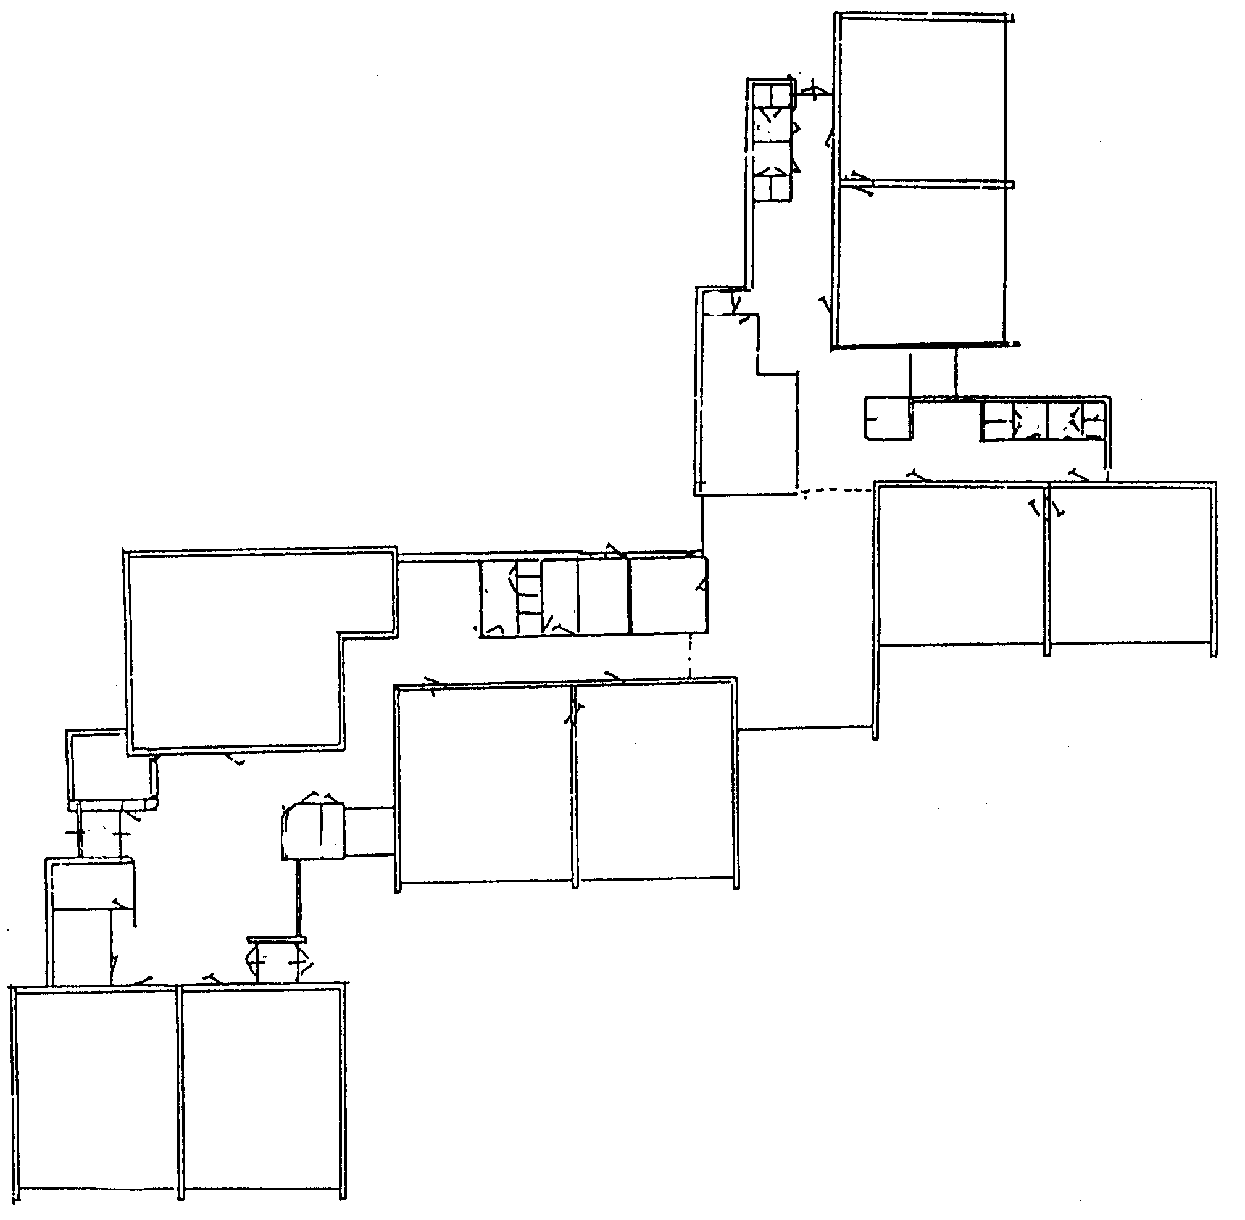

XX

5
4
3
2
1

Vluchtroute lokaal 3 (GROEP 3 EN 4)

→= 1e vluchtroute

→= 2e vluchtroute

Verzamelen bij dorpshuis it Tillehûs

Wanneer dorpshuis gesloten is wordt verzameld bij de Koaster (gebouw tegenover de school)

5
4
3
2
1
Vluchtroute lokaal 4
GROEP 5 EN 6)

→= 1e vluchtroute

→= 2e vluchtroute

Verzamelen bij dorpshuis It Tillehûs

5
4
3
2
1
Vluchtroute lokaal 5 (GROEP 7 EN 8)

→= 1e vluchtroute

→= 1e vluchtroute

Verzamelen bij dorpshuis it Tillehûs

13 Belangrijk bij ontruiming

- De eerste zorg is de kinderen
- De kinderen verlaten rustig met de leerkracht de lokalen volgens de afgesproken route.
- Indien de afgesproken route geblokkeerd is wegens brand of ander gevaar, zal de leerkracht het gebouw zo spoedig mogelijk via een andere veilige route verlaten.
- Alle ramen en deuren worden indien mogelijk gesloten.
- De leerkrachten leiden de kinderen naar de afgesproken locatie op het schoolterrein en blijven als groep bijeen zodat er gemakkelijk geteld kan worden door de leerkracht.
- De leerkracht beslist of een andere locatie moet worden gebruikt als blijkt dat de afgesproken plek gevaarlijk of onbruikbaar is
- De leerkracht zal zo spoedig mogelijk aan de hoofd BHV-er doorgeven dat alle leerlingen aanwezig zijn.
- Na het rapporteren dat alle leerlingen aanwezig zijn gaat elke groep onder leiding van de groepsleerkracht naar dorpshuis it Tillehûs in Kootstertille
- Er worden geen jassen mee naar buiten genomen. Wanneer de leerlingen geen schoenen dragen, gaan deze leerlingen op sokken naar buiten.

Werkverdeling personeel tijdens en na ontruiming

- De directeur of waarnemend directeur is verantwoordelijk voor het ontvangen van de complete leerlingenlijst van de leerkrachten en dat alle leerlingen aanwezig zijn.
- De BHV-ers zijn verantwoordelijk voor het controleren van de wc’s, kantoorruimtes, magazijnen enz.
- BHV-ers sluiten zo mogelijk gaskraan en electra.
- Alleen de directeur of waarnemend directeur zal fungeren als contactpersoon met de hulpverlenende diensten.
- Nadat alle leerlingen zijn aangekomen in het dorpshuis dan wel de Koaster zal contact gelegd worden met de ouders/verzorgers. Geen kind mag naar huis gestuurd worden zonder de zekerheid dat er thuis opvang is.
- Na het “all clear”op school van de brandweer mogen kledingstukken worden verwijderd.
- Alleen na het ontvangen van het “all clear”inclusief vals alarm, mag de school weer bezet worden door leerkrachten en leerlingen.

14 Plattegrond school

speellokaal
Per-
so-
neel
Peuterspeelzaal
De Bernejister
Directie &
I.B
Groep
7 en 8
Groep
5 en 6
Groep
3 en 4
Groep 2
Groep 1

